ann0 rotariano 2013 – 2014 BOLLETTINO n. 37

“ L’amicizia e’ stata la roccia sulla quale e’ stato costruito il rotary.

la tolleranza e’ cio’ che lo tiene unito”

paul harris

Presidente  Chiara Maria Luisa Radaelli  E-mail: chiara.radaelli@yahoo.it  Segretario  Nicoletta Bonato  E-mail: farmaciabonato@federfarma.lecco.it  Prefetto  DanieleTentori  E-mail: daniele.tentori@tentori.ch  Tesoriere  Luca Bertarini  E-mail: lucabertarini@libero.it  Presidente Incoming  Vincenzo Caricari  E-mail: capo@abisolanti.it  Riunioni  “Il Griso”  Via Provinciale 51 - Malgrate  Conviviale  Ultimo giovedì del mese ore 20.00  Altri giovedì del mese ore 19.00  Primo giovedì del mese serata riservata ai soci  COMUNICAZIONI DALLA  SEGRETERIA  COMUNICAZIONI DAL DISTRETTO  eventi distrettuali  RIUNIONI ROTARY club  gruppo adda
  Commissioni:
  Amministrazione del Club
  Presidente Giancarlo Alderighi
  Luca Bertarini – Nicoletta Bonato – Chiara Maria Luisa Radaelli – Daniele Tentori
  Progetti
  Presidente Marco Cariboni
  Martino Radaelli – Elena Vaccheri – Leonardo Oreste Valsecchi
  Effettivo
  Presidente Vincenzo Caricari
  Stefano Artese – Nicoletta Bonato –
  Gianfranco Magni
  Rotary Foundation
  Presidente Massimo Dell’Oro
  Franca Alessio - Ruggero Rivolta – Anna Rusconi – Cristina Spoto
  Pubbliche Relazioni
  Presidente : Nicoletta Iedà
  Paolo Airoldi – Mario Buizza - Bruno Colombo – Luca Zorzi
  Responsabile Rapporti con i Club
  Giuliana Valagussa
  Istruttore del club
  Giancarlo Alderighi
  Responsabile Nuove Generazioni
  Maurizio Biondi
  GIOVEDI’ 29 MAGGIO 2014
  TEMA DELLA SERATA : “ I Colori della Magia. Una serata di beneficienza per il reparto di Neuropsichiatria infantile dell’ospedale A. Manzoni di Lecco.”
  RELATORI : Dott. Marco Milanesi
  SOCI PRESENTI: 13
  Giancarlo Alderighi, Alessio Franca, Luca Bertarini, Maurizio Biondi, Nicoletta Bonato, Massimo Dell’Oro, Nicoletta Iedà, Gianfranco Magni, Chiara Maria Luisa Radaelli, Martino Radaelli, Lino Spandri, Daniele Tentori, Luca Zorzi
  OSPITI ROTARIANI:
  Marco Milanesi (Past Governor Distretto 2040)
  Elisabetta Del Curto (Assistente del Governatore Distretto 2042)
  Elvio Franchi (Past President RC Colico)
  Francesco Grimaldi (Presidente Incoming RC Colico)
  Vittorio Polti (Past Presidente RC Colico)
  OSPITI:
  Alderighi Adriano, Alderighi Giancarlo, Alvaro Antonio, Baraldi Manuela, Bertarini Carlo, Bertarini Maurizio, Bettiga Giovanna Bottini Paola, Bussani Luciana, Canali Franca, Canali Vittoria, Cantù Francesco, Carletti Fabrizio, Caseri Gisella, Cavolina Calogero, Colleoni Monica, Colombini Giorgio, Confalonieri Maria Luisa, Contardo Roberta, Corti Mario, De Maria Cristina, Doldt Alicia, Faccinetto Maria Luisa, Frittoli Betty, Gaiti Alemanno Anna, Gaviraghi Carlo, Giardini Valentina, Guerini Francesca, Guerini Sebastiano, Herbert Desiree, Iacomino Arianna, Interdonato Lieta, Invernizzi Marcella, Inverno Michelina, Lisignoli Domiziano, Mambretti Antonella, Manzini Raffaella, Martinelli Ottaviano, Morlotti Marta, Negri Monica, Ongaro Luisa, Perillo Marcello, Pomi Vittoria, Pozzi Annamaria, Quinti Angela, Rigamonti Alessandro, Rizzi Davide, Rizzo Nerina, Salaroli Nicoletta, Sice Marlee, Somaruga Fiorella, Somaruga Silvia, Tentori Guido, Tentori Laura, Tomaiuolo Anna, Trovato Marco, Valsecchi Barbara, Villani Davide, Zaneletti Dario
  RELAZIONE DELLA SERATA
  Carissimi soci e amici,
  si è appena spento l’eco dell’entusiasmo suscitato dall’Evento di giovedì scorso e anche quest’anno sento il dovere di scrivervi, per ringraziare coloro che hanno collaborato con la solita grinta, senso di solidarietà e spirito di service rotariano che li contraddistingue alla buona riuscita della serata.
  Grazie all’entusiasmo e al vostro credere nel progetto che ci vede parte attiva e non nella semplice veste di fiancheggiatori, avete fatto sì il progetto in tutte le sue fasi, che si è concluso con la serata “I Colori della Magia” abbia dimostrato alla società lecchese la capacità del nostro Club di apportare contributi fattivi mirati alla soluzione dei suoi problemi più importanti.
  Lo spettacolo ha riscosso l’approvazione incondizionata di tutti i presenti, molti dei quali non rotariani e ospiti dei nostri soci.
  Si è infatti creata un’atmosfera magica che ha coinvolto tutti i presenti trasportandoli in un mondo irreale dove l’impossibile sembrava possibile.
  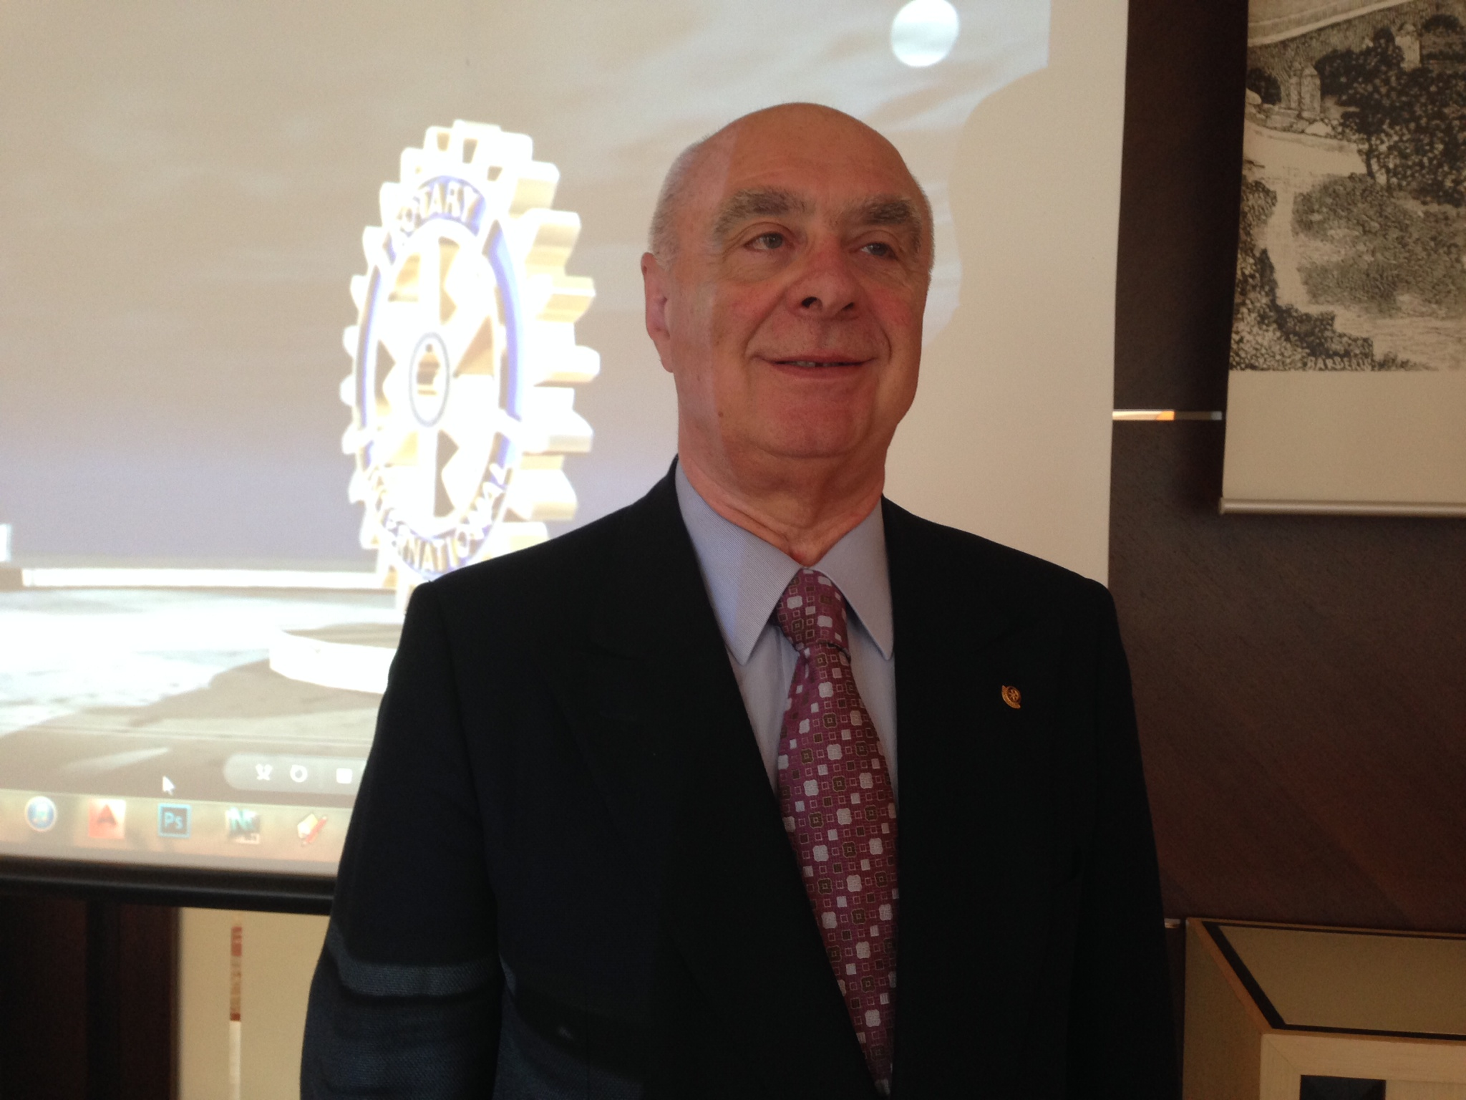
  L’intrattenitore della serata e PDG Marco Milanesi
  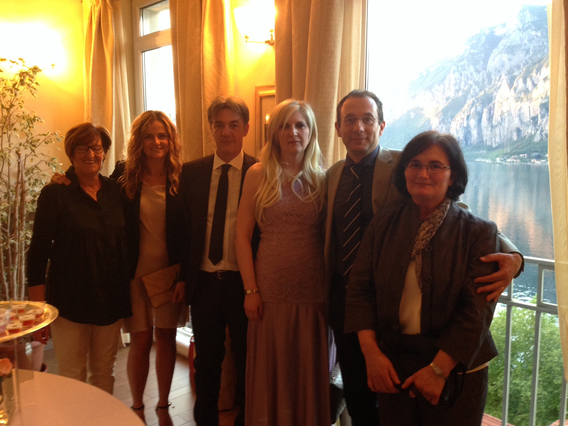
  Castelli, Contardo, Biondi, Radaelli, Martinelli e Inverno
  
  Tema dell’anno rotariano 2014-2015
  RI President-elect Gary C.K. Huang chose Light Up Rotary as his theme for 2014-15. Huang is urging club members to Light Up Rotary by hosting a Rotary Day in their community, continuing our fight against polio, and increasing club membership. "Light Up Rotary is more than our theme. It is how we make a difference -- every day, in every club, and every country we serve."
  RIUNIONI MESE DI GIUGNO -LUGLIO
  05/06/2014 | Bar Commercio  Lecco | 19.00 | Aperitivo  Tema della serata: “Dedicata ai Soci”
  12/06/2014 | Hotel Il Grsiso | 19.00 | Tema della serata: “Medicina di famiglia 2014, parte la riforma Balduzzi: quali opportunità e quali rischi per la comunità.”  Relatore: dott. Giuseppe Rivolta
  19/06/2014 | Valcava | Orario di partenza da definire | Tema della serata: “Visita con S.Messa presso il santuario dedicato alla Sacra Famiglia a Linzone”
  26/06/2014 | Hotel Il Griso | 20.00 | Tema della serata: “Passaggio di consegne”
  03/07/2014 | Location da definire | 19.00 | Aperitivo  Tema della serata: “Dedicata ai Soci”
  I soci sono invitati a comunicare al Prefetto la presenza alle conviviali entro le ore 17.00 del lunedì precedenti
  Si invitano i Presidenti delle Commissioni a segnalare alla segreteria i nominativi dei soci presenti alle riunioni.
  L’annuario 2013-2014 del Distretto è disponibile “on line” nella sezione stampe di Ge.Ro. - Il link di accesso a Ge.Ro. è disponibile cliccando su: Ge.Ro. Gestionale Rotary Club disponibile a destra nella “home page” del
  sito distrettuale http://www.rotary2042.it
  In Ge.Ro. sarà possibile consultare anche l’elenco delle riunioni di tutti i club del Distretto.
  Le istruzioni per registrarsi e il numero RI, necessario per la registrazione, si possono richiedere alla segreteria del Club.
  La lettera del Governatore Sergio Orsolini, relativa al mese di Maggio 2014, è disponibile sul sito del distretto www.rotary2040.it e su quello del nostro Club:www.rotaryleccomanzoni.org
  PROSSIMI EVENTI DISTRETTUALI
  09-06-2014
  PREMIO GAVIOLI A.R. 2013-2014
  Cinema Mexico, Via Savona, Milano, MI, Italia
  06.09.2014 7:00 pm - 10:00 pm
  27-06-2014
  PASSAGGIO DELLE CONSEGNE GOVERNATORI A.R. 2013-2014 E 2014-2015
  06.27.2014 7:00 pm - 10:00 pm
  Volandia Parco e Museo del Volo Malpensa, Somma Lombardo, VA, Italia
  * * * * *
  Rotary Club Lecco - Presidente Dott. Luigi Monolo
  lecco@rotary2040.it
  Conviviali:
  1° mercoledì del mese ore 20.00,2°,4° e 5° mercoledì ore 12,30:
  non conviviali:3° mercoledì ore 18.45.
  Hotel NH Pontevecchio- Lecco
  * * * * *
  Rotary Club Lecco Le Grigne - Presidente Avv. Anita Discacciati
  leccolegrigne@rotary2040.it
  Conviviali :
  3° o 4° giovedì ore 20.00
  non conviviali il 1°, 2°, 3°, 4° giovedì ore 19.00.
  Hotel NH Pontevecchio- Lecco
  * * * * *
  Rotary Club Colico - Presidente Dott. Salvatore Navarra
  colico@rotary2040.it
  Conviviali: tutti i venerdi
  Ristorante “Dai Goggia”
  V. Campera 1 – Colico LC
  * * * * *
  Rotary Club Sondrio –
  Conviviali:
  1°, 2°, 3° 4° martedì del mese
  Grand Hotel della Posta
  Piazza Garibaldi - Sondrio
  * * * * *
  Rotary Club Bormio Contea –
  Conviviali: IV sabato h. 20.00
  Non conviviali: I, II, III Sabato ore 18.30
  Hotel Balta Clementi
  Via Milano 46 – Bormio
  Rotaract Lecco
  www.rotaractlecco.it

